Летнее время часто связано с походами к водоемам, где детей поджидает множество опасностей. При этом взрослые не всегда ответственно относятся к тому , чтобы обучать и контролировать своих детей. А ведь очень важно проверить, что дети понимают правила поведения, тем более, если они уже сами ходят купаться и загорать.
Безопасность летом картинки – это наглядный и простой способ показать ребятам основные проблемы, с которыми они могут столкнуться на воде. Взрослым надо дополнить каждое изображение подробным рассказом о возможных рисках и о том, как их избежать.
Советы родителям
Не допускайте купания детей в неустановленных местах с непроверенным дном, не позволяйте детям купаться в воде, температура которой ниже 16 °С. Старайтесь купаться не ранее чем через полтора часа после еды. В жаркий день после долгого нахождения под солнцем резкое погружение в холодную воду может вызвать потерю сознания и даже остановку сердца. Контролируйте, чтобы дети вначале споласкивались водой, а уже затем погружались в неё.
Картинки по безопасности летом – это лишь один из механизмов обучения ребят правилам поведения. Не менее важен ваш личный пример и следование правилам, если, например, вы сами заплываете за буйки под девизом «Я взрослый – мне можно», то это будет провоцировать детей на нарушение правил, пусть не сегодня, но спустя несколько лет, когда они захотят доказать свою взрослость.
Если вы решили искупаться во время похода, а оборудованного пляжа рядом нет, то выбирайте место с чистой водой, глубиной до 2-х метров и небольшим течением. Хорошо проверьте дно и контролируйте купающихся детей.
Купайтесь только в отведенных для этого местах
Купание в местах с непроверенным дном, в местах каменистых или заболоченных может оказаться очень опасным, поэтому купайтесь на оборудованных пляжах.
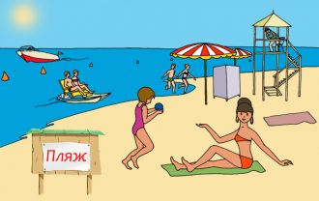
Надувной матрас или автомобильная шина не предназначены для купания далеко от берега
Такие надувные плавучие средства как матрац, круг или автомобильная шина не являются теми предметами, с помощью которых можно заплывать на глубину, ведь достаточно тонкие стенки могут легко разорваться.
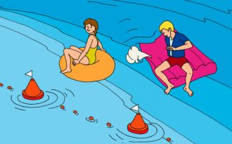
Опасность самодельных плавсредств
Использование самодельных плавсредств вдали от берега чрезвычайно опасно, так как такие непроверенные приспособления могут неадекватно управляться, особенно на волнах и при сильном течении, а также могут резко начать тонуть.
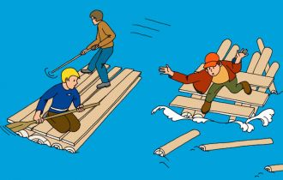
Опасность купания и ныряния в незнакомых местах
Непроверенное дно может содержать острые и режущие предметы, такие как осколки стекла, куски металла, металлические штыри. Заболоченная местность опасна водорослями, которые спутывают движения пловца и топким дном, которое не дает опоры и даже может засосать человека. Неглубокие места опасны для ныряльщика риском удариться головой, повредить позвоночник и получить другие травмы.
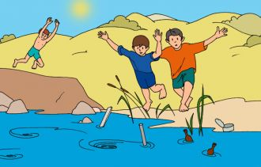
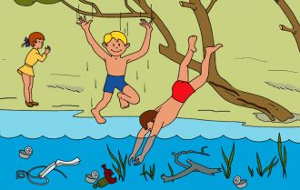
Опасность купания в шторм
Сильные волны и течение воды представляют собой большую опасность. Именно поэтому стоит избегать купания при плохой погоде.
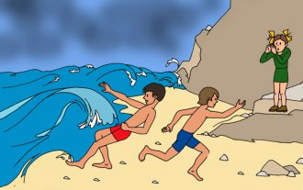
Нельзя играть в местах, с которых можно упасть в воду
Места, с которых можно упасть в воду не должны использоваться для игр, а особенно если в воде неизвестная глубина, дно и быстрое течение. К таким местам относятся пирсы, волнорезы, мосты, набережные, причалы и другие подобные сооружения.
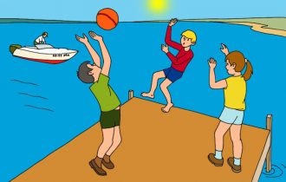
Избегайте переохлаждения
Переохлаждение не только опасно риском получить простудное заболевание, но и вероятностью появления судорог, которые являются большим врагом пловца. Если вы почувствовали что замерзли или что мышцы хватают судороги, немедленно выйдите из воды, вытритесь и согрейтесь на солнце или оденьте одежду.
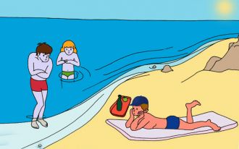
Опасно подплывать к судам, катерам и моторным лодкам
При плаванье не заплывайте за буйки и не подплывайте близко к судам, поскольку вас может затянуть под винт.
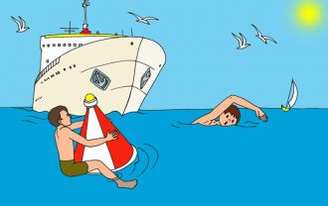
http://bezopasnost-

Правила поведения и меры безопасности при купании в оборудованных и необорудованных местах.
Правила поведения и меры безопасности
при купании в оборудованных и необорудованных местах.
Купание - не только приятный вид отдыха, но и полезный для укрепления здоровья человека вид занятия. К сожалению, вода не всегда является другом человека, а становится ему злейшим врагом. Что происходит по вине самого человека в результате его легкомыслия, переоценки сил и возможностей. В результате не умелых действий возникает паника и сковывающий человека страх.
Обеспечение безопасного отдыха людей на воде и особенно детей требует от взрослых организации купания и строгого соблюдения правил поведения детьми на водоемах.
Чтобы ребенок мог с пользой для своего здоровья отдохнуть у воды, он должен уметь плавать, знать и выполнять правила поведения на воде и видеть, что эти правила соблюдаются взрослыми и особенно родителями.
Согласно требованиям безопасности не допускаются:
- одиночные, без контроля взрослых, купания детей и просто нахождение их у водоема;
- купание в необорудованных и запрещенных для купания водоемах;
- использование плавсредств, не разрешенных для купания (надувные матрасы, автомобильные камеры и т.п.);
- категорически запрещается проведение любых мероприятий на воде вне пределов видимости и без обеспечения средствами сигнализации, оповещения и связи.
Безопасность детей на воде обеспечивается правильным выбором и оборудованием мест купания, планомерной профилактической разъяснительной работой о правилах поведения на воде и соблюдения мер безопасности всеми категориями населения.
Основная профилактическая мера по предотвращению несчастных случаев на воде – это обучение плаванию!
Правила поведения и меры безопасности людей на воде
- запрещается допускать к мероприятиям на воде лиц, не умеющих плавать, не допущенных врачом и не прошедших инструктаж по правилам поведения на воде;
- купание детей должно организовываться и проходить только под контролем взрослых, хорошо умеющих плавать;
- купание лучше организовывать в утреннее и вечернее время, когда солнце греет, но нет опасности перегрева;
- температура воды должна быть не ниже +18-19°С, а воздуха -+20-25°С;
- входить в воду нужно осторожно, постепенно привыкая к разнице температур воды, воздуха и тела;
- продолжительность купания зависти от состояния погоды, водоема и самочувствия человека.
Начинать купание следует при температуре воды не менее +20°С. Наиболее приемлемыми принято считать следующие режимы купания:
Температура воды
Продолжительность купания
+18°С 6-8 минут
+20°С 10-12 минут
Более +20°С 15-20 минут
Не следует купаться до озноба, что является признаком переохлаждения организма и может вызвать судороги мышц, остановку дыхания, потерю сознания и т.д. Судороги мышц вызываются длительным пребыванием в воде и часто служат причиной несчастных случаев. Если пловцу судорогой свело руки или ноги, не нужно паниковать отчаиваться, а продолжать двигаться к берегу (лодке), проделать нехитрые, но эффективные движения.
При возникновении судорог:
Кисти руки - нужно быстро и с силой сжать пальцы в кулак, сделать резкое, отбрасывающее движение рукой в наружную сторону и разжать кисть.
Икроножной мышцы - необходимо вдохнуть побольше воздуха, согнуться, двумя руками взять свою пострадавшую стопу за носок и сильно потянуть на себя, при этом ногу в колене не сгибать.
Мышцы бедра - схватить пораженную ногу с наружной стороны ниже голени у лодыжки (под подъем) и, согнув ногу в колене, потянуть и прижать пятку ноги к ягодице. Чем выше и сильнее, тем лучше. Необходимо знать, что совет: «Уколоть булавкой сведенную мышцу» оборачивается серьезными неприятностями: спазм такой укол не снимает; можно, проткнув кожу, занести любую инфекцию; поранить кровеносный сосуд; повредить нерв и т.д. К тому же, как правило, купающиеся не имеют булавки, иголки в купальных костюмах.
Если озноб ощущается длительное время, нужно выйти из воды и согреться.
Нельзя прыгать или бросаться в воду после длительного пребывания на. Если пренебречь этим требованиям, возможны резкая остановка дыхания, потеря сознания, не исключается и гибель человека.
Не следует купаться ранее, чем через 1,5-2 часа после обильной еды, равно как и голодным.
Необходимо уметь не только хорошо и быстро плавать, но уметь отдыхать на воде.
Попав на быстрое течение, бессмысленно с ним бороться. Необходимо использовав его, постепенно подойти к берегу. Водовороты представляют грозную опасность. К ним не нужно приближаться. Попав в водоворот, нужно глубоко вдохнув, погрузиться под воду, где водоворот не обладает большой силой и, нырнув в сторону по течению, спокойно всплыть на поверхность.
В водоемах, заросших водорослями и иными растениями, купание настоятельно не рекомендуется. Если же пловец попадает на такие участки акватории, то плыть нужно медленно у самой поверхности, не задевая растения. Если все же руки или ноги спутываются водорослями, нельзя делать резких движений. Нужно освободится от растений, спокойно плавно плыть обратно по уже пройденному пути.
При необходимости плавания в подобных водоемах целесообразно брать с собой водолазный нож, который сможет вам помочь, если вы запутаетесь даже в брошенных рыбацких или установленных ниже уровня воды браконьерских сетях.
Плавая при волнении, необходимо руководствоваться требованием, что купаться при волнении 2-3 балла запрещено для всех. Если же вы оказались в водоеме во время волнения нужно спокойно плыть, а подныривать под волну нужно лишь тогда, когда она может обрушиться на вас, нет смысла подныривать под все волны.
За время волнения в вершинах бухт образуется переизбыток воды и возникает так называемый противоток (скорость течения может достигать 2 м/сек.) Бороться с этим течением бесполезно, но можно его использовать, т.е. входить в воду в вершине бухты, а выходить в том месте, где волны подходят к берегу под острым углом, образуя там вдоль береговые течения.
Ныряние под воду – занятие серьезное и прежде, чем прыгнуть в воду или нырнуть, необходимо знать глубину данного места, нет ли под водой камней, свай или других предметов, при столкновении с которыми возможны очень серьезные травмы, порой не совместимые с жизнью. Ныряние организуется только в сторону уменьшения глубины.
Ныряние без гипервентиляции легких – запрещено. При нахождении под водой и особенно при погружении и всплытии руки (рука) пловца должна быть вытянуты вперед и первыми встретиться с возможной преградой. Под нырянием понимается такое положение человека, когда вода смыкается у него над головой, ныряние не определяет ни время, ни дальность, ни глубина. Поэтому человек может нырнуть на любую глубину, проблема как вынырнуть живым и здоровым.
Прыжки в воду с естественных и искусственных объектов, не предназначенных для этих целей, категорически запрещены.
Запрещается заплывать за ограничительные знаки и удаляться от берега во время купания на расстояние более 25-30 метров, а также без острой необходимости (спасение людей) переплывать водоем. Доказать свое исключительное умение плавать и нырять можно проплыв любую дистанцию вдоль берега в отведенном месте под контролем службы спасения.
Запрещается организовывать и проводить любые мероприятия на воде в зоне водозаборных станций, плотин, пристаней, причалов, переправ портов и других гидротехнических сооружений. Категорически запрещены любые мероприятия в зонах проведения любых гидротехнических работ, особенно взрывных.
Категорически запрещается подплывать к любым судам, как движущимся, так и стоящим на якорной стоянке, особенно к затопленным или частично затопленным плавсредствам и плавающему топляку, что смертельно опасно, особенно при волнении на водоеме и на течении. Движущиеся средние и крупные плавсредства создают водовороты, волны и затягивают под винты плавающих вблизи людей.
Использование на воде предметов, предназначенных для иных целей (надувных матрасов, автомобильных камер, надувных игрушек и т.д.) постоянно заканчивается трагедией, особенно если пользуется ими человек, не умеющий плавать.
При обучении плаванию необходимо изначально отказываться от различных поддерживающих и особенно надувных предметов, которые очень легки, но обладают значительной парусностью и достаточно слабого ветерка и течения, чтобы они быстро отнеслись от человека на значительное расстояние от берега. Кроме того, любой надувной предмет может быстро потерять плавучесть из-за малейшего повреждения. При смачивании водой его поверхность становится скользкой, и резкий порыв ветра может сбросить человека за борт, а само плавсредство унести очень далеко от терпящего бедствие человека, догнать вплавь которое просто невозможно.
Очень опасны путешествия по воде на самодельных плотах, плавающих деревьях, бревнах и иных предметах, представляющих собой хозяйственный и строительный мусор.
Плавание и ныряние с водолазным снаряжением (маска, трубка, ласты, акваланги и т.д.) требует специальной теоретической и практической подготовки и допускается только при наличии у претендента документов, установленного в Российской Федерации образца, документы иных национальных и международных организаций на территории нашей страны юридической силы не имеют.
Важным условием безопасности на воде является как общая дисциплина, организованность, так и ответственность руководителей мероприятий всех уровней, поэтому во время нахождения в воде категорически запрещены игры и иные действия, в результате которых возможны ныряние на длительность пребывания под водой, игры с подныриванием и потоплением участников или удержание кого-либо под водой. Запрещена подача ложных сигналов о помощи или имитация утопления (несчастного случая).
Любые игры с участием детей на воде проводятся на глубине, не превышающей 1,20 м или на такой глубине, когда вода достигает груди самого низкорослого участника, а прозрачность воды обеспечивает видимость с поверхности дна всей акватории, задействованной в данной игре. Присутствие на мероприятии взрослых, хорошо умеющих плавать, из расчета: один взрослый на 5-10 детей обязательно (если дети до 7 лет или плывут неуверенно на 5 детей один взрослый и более). Дети моложе 7 лет не могут находиться у воды без сопровождения взрослых, хорошо умеющих плавать.
Все участники любого мероприятия на воде должны с уважением относиться к окружающим и быть в готовности оказать посильную помощь товарищу, терпящему бедствие, но перед тем, как броситься на помощь необходимо оповестить службу спасения о своих намерениях и действовать только по ее указанию.
Любые неадекватные действия человека находящегося в воде считаются сигналом бедствия и требуют немедленной реакции спасательные служб и граждан.
Лица, не умеющие плавать, могут заходить в водоем не глубже, чем по пояс и то под присмотром лиц, умеющих плавать.
Соблюдение мер предосторожности – основное условие безопасности на воде, а умение плавать – главное требование безопасности проведения мероприятий на воде.

